Лабораторная работа №11.

**Тема: Комбинированные вычислительные процессы**

**Цель:**

**Используемое оборудование: ПК, среда программирования Lazarus.**

**Задание 1.**

1. Постановка задачи: Дан массив чисел X, который состоит из элементов Xi, где i = 1 ÷ n (шаг по Z равен 2) . Для элементов массива, попавших в заданный диапазон вычислить:
2. Математическая модель:

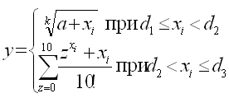

1. Блок-схема:

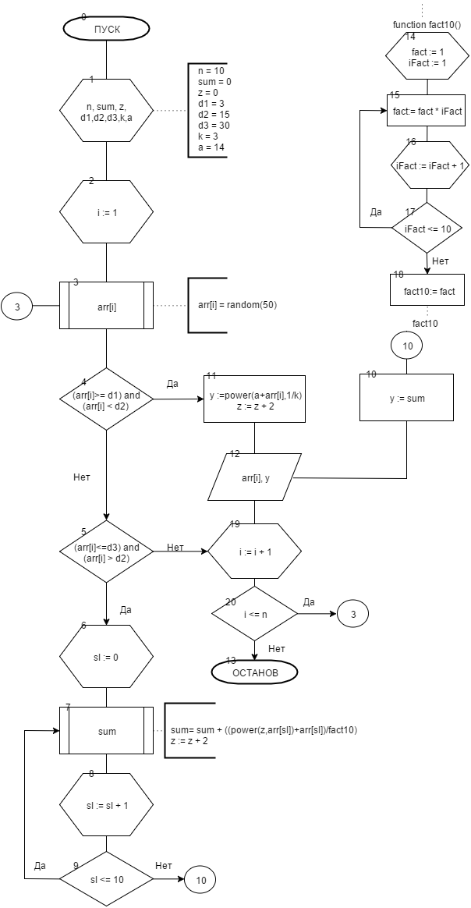

1. Список идентификаторов:

|  |  |  |
| --- | --- | --- |
| Имя | Тип | Смысл |
| i | integer | Параметр цикла, индекс |
| n | integer | Кол-во элементов массива |
| a | integer | Число |
| si | integer | Параметр в цикле нахождения суммы |
| z | integer | Число |
| k | integer | Число |
| arr | Array of integer | Массив со случайными значениями |
| y | real | Искомое число |
| sum | real | Сумма |
| D1 | integer | Для проверки условия |
| D2 | integer | Для проверки условия |
| D3 | integer | Для проверки условия |

1. Код программы:

program zad1;

uses math;

var

arr : array [1..10] of real;

i,n,a, sI, z, k, d1,d2,d3 : integer;

y,sum : real;

function fact10():integer;

var iFact, fact : integer;

begin

fact := 1;

for iFact := 1 to 10 do

fact := fact * iFact;

fact10 := fact;

end;

begin

n := 10; // Кол-во элементов массива

sum := 0;

z := 0;

d1 := 3;

d2 := 15;

d3 := 30;

k := 3;

a := 14;

randomize;

for i := 1 to n do begin

arr[i] := random(50);

if (arr[i] >= d1) and (arr[i] < d2) then begin

y := power(a+arr[i],1/k);

writeln('arr[i] = ',arr[i]:2:3,' ','y = ',y:2:3);

z := z + 2;

end;

if (arr[i]<=d3) and (arr[i] > d2) then

begin

sum := 0;

for sI := 0 to 10 do begin

sum := sum + ((power(z,arr[sI])+arr[sI])/fact10);

z := z + 2;

end;

y := sum;

writeln('arr[i] = ',arr[i]:2:2,' y = ',y:2:2);

end;

end;

readln;

end.

1. Результат выполнения программы:

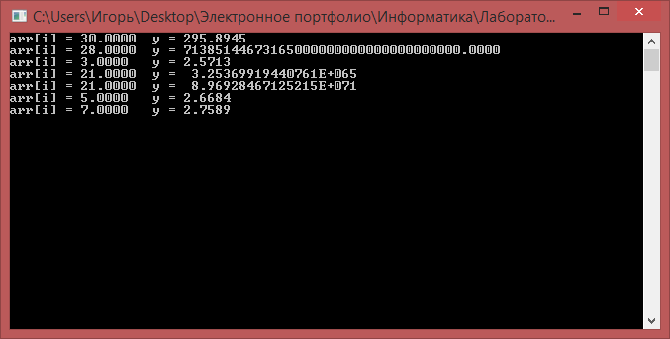

1. Анализ результатов вычисления: Программа вычисляет y(xi)
2. Вывод: Программа работает корректно

**Задание 2.**

1. Постановка задачи: Программа выдает все числа из диапазона от 0 до 100, сумма цифр которых равна вводимому с клавиатуры числу n (n = 0 ÷ 27).
2. Математическая модель:

X=n

1. Блок-схема:

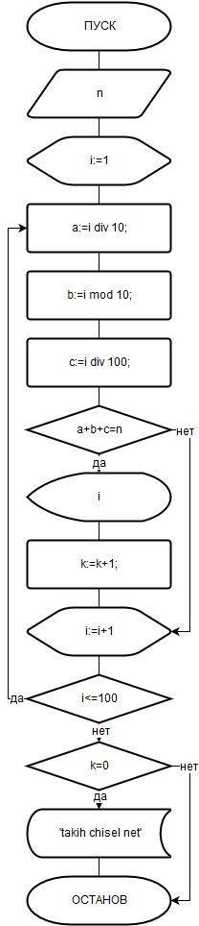

1. Список идентификаторов:

|  |  |  |
| --- | --- | --- |
| Имя | Тип | Смысл |
| a | integer | Первая с конца цифра числа |
| b | integer | Вторая цифра числа |
| c | integer | Третья с конца цифра числа |
| k | integer | Счетчик искомых чисел |
| i | integer | Параметр цикла |
| n | integer | Переменная |

1. **Код программы:**

program zad2;

var

a,b,c,k,i,n:integer;

begin

writeln('vvedite chislo ot 0 do 27');

readln(n);

for i:=0 to 100 do

begin

a:=i div 10;

b:=i mod 10;

c:=i div 100;

If a+b+c=n then

begin

write(i,' ');

k:=k+1;

end;

end;

If k=0 then writeln('takih chisel net');

readln()

end.

1. Результат выполнения программы:

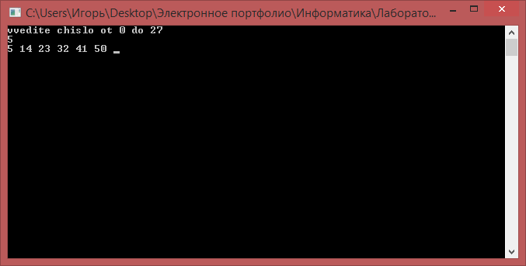

1. Анализ результатов вычисления: Программа выводит числа от 1 до 100, сумма цифр которых равна вводимому числу.
2. Вывод: Программа работает коррекктно

**Задание 3.**

1. Постановка задачи: Задача на ветвление. Вычислить значение функции
2. Математическая модель:

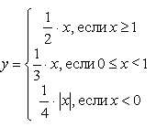

1. Блок-схема:

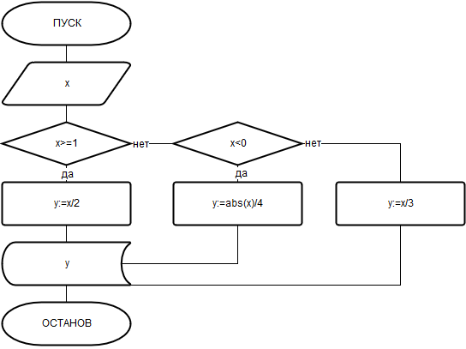

1. Список идентификаторов:

|  |  |  |
| --- | --- | --- |
| Имя | Тип | Смысл |
| x | real | Переменная |
| y | real | Функция |

1. Код программы:

program zad3;

var

x,y:real;

begin

writeln('vvedite x');

readln(x);

if x>=1 then

y:=x/2

else if x<0 then

y:=abs(x)/4

else y:=x/3;

writeln('y = ', y:2:4);

readln()

end.

1. Результат выполнения программы:

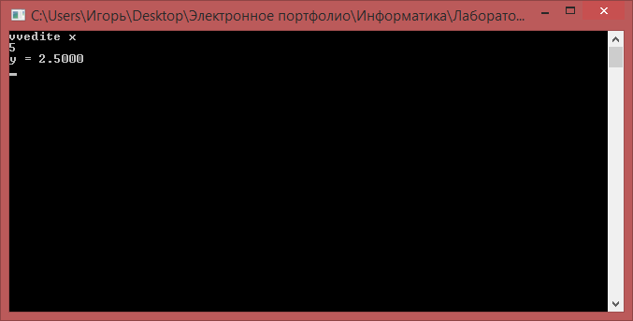

1. Анализ результатов вычисления: Программа вычисляет функцию y(x)
2. Вывод: Программа работает корректно

**Задание 4.**

1. Постановка задачи: На каком этаже и в каком подъезде 9-этажного дома живет друг, если известен номер его квартиры и мы знаем, что на каждом этаже располагается 4 квартиры. Номер интересующей нас квартиры вводится с клавиатуры. Вывести номер подъезда и номер этажа, на котором живет друг.
2. Математическая модель:

x:=kv div 4;

x:=x+1;

et:=x mod 9;

pd:=x div 9 + 1;

1. Блок-схема:

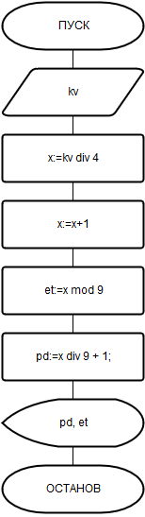

1. Список идентификаторов:

|  |  |  |
| --- | --- | --- |
| Имя | Тип | Смысл |
| x | Integer | Вспомогательная переменная |
| kv | Integer | Номер квартиры |
| et | Integer | Этаж |
| pd | Integer | Подъезд |

1. Код программы:

program zad4;

var

kv,et,pd,x:integer;

begin

writeln('vvedite nomer kvartiry');

readln(kv);

x:=kv div 4;

x:=x+1;

et:=x mod 9;

pd:=x div 9 + 1;

writeln(pd,' podezd, ',et,' etazh, kvartira nomer ',kv);

readln();

end.

1. Результат выполнения программы:

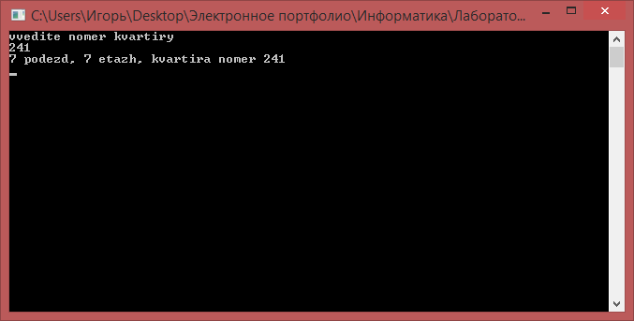

1. Анализ результатов вычисления: Программа вычисляет подъезд и этаж в типовом девятиэтажном доме по номеру квартиры
2. Вывод: Программа работает корректно